Vybrané metody práce s básnickým textem
Inspirace: Kopečná, Pavla. „Tvůrčí interpretace básní“. In Fišer a kol. Tvůrčí psaní v literární výchově jako nástroj poznávání. Brno: Masarykova univerzita, 2012, s. 79–110. Kapitoly věnované tvorbě eseje k básni jsou naskenovány v příloze k semináři zvlášť.

Četba nahlas
Zadání:
1. Pozorně si báseň přečtěte sami pro sebe. Čtěte tolikrát, kolikrát potřebujete.
2. Připravte se na hlasitou četbu. Poznačte si do textu způsob přečtení a vyzkoušejte si četbu ve dvojici/trojici/čtveřici. Ostatní si zapíší poznámky k vaší četbě, které se po přednesu
stanou předmětem diskuse.

Reflexe:
Společná diskuze nad poznámkami k četbě.

Bezprostřední zážitek z četby: automatický text nebo cluster
2.1 Automatický text
Specifikace metody automatického (volného) psaní: K volnému psaní máte k dispozici další instrukce v metodickém listu (včetně návrhu cílů a způsobu hodnocení). Při automatickém psaní zaznamenává pisatel své asociace volně: necenzuruje obsah textu, neopravuje gramatické chyby, neprovádí stylistickou korekci apod. Oddělení korekční fáze od fáze produkční je největší výhodou této techniky, neboť běžný postup, kdy naše myšlenky korigujeme po formální a obsahové stránce dříve, než je umístíme na papír. Dalšími aspekty, na něž se při zadáváni automatických textů musíme soustředit, jsou časový limit a tempo. Délka automatických textů je samozřejmě omezena: pro začátečníky se doporučuje kratší doba psaní (3–5 minut), s nabytými zkušenostmi však pisatelé dokážou automaticky psát libovolně dlouho (max. délka psaní je 15–20 minut).

Zadání:
1. Přečtěte si vybranou báseň a začněte psát automatický text. Pište volně, vše, co vás napadá.
Text nebudete číst nahlas. Při psaní se nevracejte a text neopravujte. Jestliže nevíte, co psát,
opakujte poslední větu, dokud se vaše asociace opět nerozběhnou. Pište tři minuty.

Instrukce k reflexi:
2. Jakmile text dopíšete, vyznačte si v něm důležité informace a napište jejich shrnutí.

Příklad automatického textu k básni Josefa Čapka Píseň:
PÍSEŇ  Již připozdívá se, truchlivý den  s večerem do náručí noci klesá,  mračný závoj stře se přes nebesa,  jen jedna hvězda, jedna jen  na celém nebi svítí, večernice.  Tak daleko, ach daleko je vše,  tak vzdáleno se všechno zdá  jako ta hvězda, jak ta nebesa,  všechno, co daleké a ztracené  v ztracený vzdech náš život mění;  tak daleko je vše! jen moje samota  je se mnou, jen mé odloučení!  (Básně z koncentračního tábora, 1946) | osamocení, nebe, hrůza koncentračních táborů, válka, smrt, lidé jdoucí na smrt, ploty, vysoké ploty s ostnatým drátem, oddělení od rodiny, strach, že už je nikdy neuvidí, pece, komíny, plyn, zástupy  lidí, v nich je každý sám, hvězda může být symbol naděje, ale i výsměchem a nedostupností, poslední výdech, kufry, ve kterých je celý náš život, uzavřený prostor, seberou nám kufry, seberou nám život, já už nevím, co dál, pejsek a kočička, Kulhavý poutník, truchlivý den najde odpočinek v náruči noci, mračný závoj přes nebesa a svět, kde je Bůh?, nevím, Večernice svítí přes ten mračný závoj, rýmování, nepoznala bych, že je to z koncentračního tábora, kdyby to tam nebylo napsané, vězení či jen osamělý básník, básníci jsou přece osamělí, vžívají se do toho, život je změněn v ztracený výdech, to znamená, že uteče, uplyne, ani nevíme jak, jen tak nám vyklouzne, život nám uklouzne pod rukama…

Zdroj: Fišer a kol. 2012, s. 84
2.2 Clustering
Informace k metodě:
Asociace jsou řízeny trojím způsobem:
1. Je přesně definován výchozí bod asociací. Klíčové slovo (jádro, téma, zadání) je napsáno doprostřed (nejlépe velkého, nelinkovaného) papíru a zakroužkováno. Kolem
tohoto jádra (nejčastěji paprskovitě, směrem od klíčového slova) student heslovitě
zapisuje své asociace.
2. Jakmile asociace vyčerpá, musí se vrátit k výchozímu slovu a asociovat od začátku,
nové asociace zapisuje v jiném směru od klíčového slova. Mezi slovy je možno zakreslit
spojnice podle toho, jak autor cítí, že slova k sobě patří.
3. Z výsledného clusteru, který vypadá jako pavučina, síť, trs nebo shluk nápadů pisatel
vybere nápady, které jsou pro něj inspirativní nebo důležité z hlediska zadání.

Zadání:
1. Doprostřed papíru napište název básně a vytvořte cluster k tomuto zadání.

Instrukce k reflexi:
2. Po dokončení clusteru si ve svých asociacích vyznačte ty, které jsou pro vás přínosné, a napište jejich shrnutí.

Příklad:
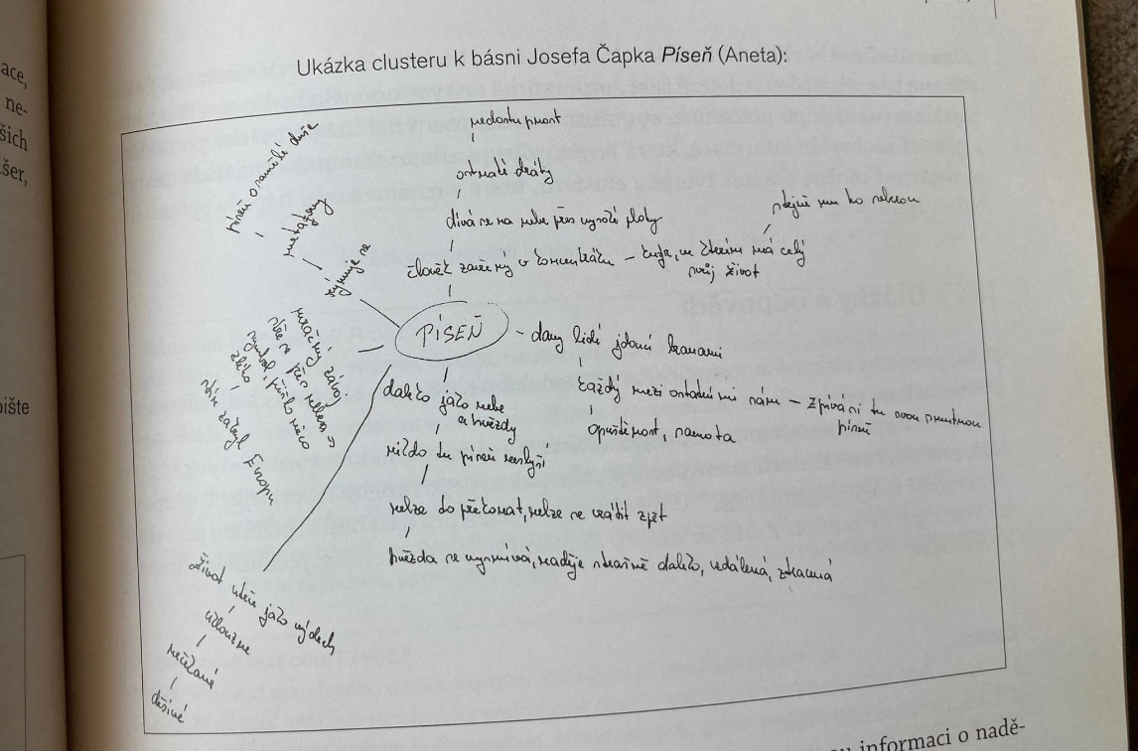
Zdroj: Fišer a kol. 2012, s. 87.

3. Otázky a odpovědi
Popis metody:
Tyto otázky nemusí mít odborný charakter (ke klasickým kategoriím – lyrický subjekt, prostor, čas – se dostaneme později – při vytváření myšlenkové mapy k názvu básně). Nejlépe fungují ty otázky, při jejichž zodpovídání čtenář reaguje spontánně. Některé otázky nás upozorní na atmosféru básně a naše pocity s ní spojené (1–3), jiné na stavbu textu (4–6) nebo např. adresáta (7).

Zadání:
1. Jakou má text barvu? Proč?
2. Jakou má text chuť? Proč?
3. Do jakého počasí se báseň hodí? Proč?
4. Kolik má báseň let? Proč?
5. Z jakého materiálu je text vytvořen? Proč?
6. Kolik má text pater? Proč?
7. Komu byste báseň věnovali? Proč?

Reflexe:
Na základě které otázky jste se dozvěděli něco nového či podnětného k interpretaci významu či smyslu básně? Které otázky naopak pro danou báseň podnětné nebyly? Proč?

4. Ilustrace k textu: výtvarný kód
Popis metody:
Shrneme-li postřehy ze studentských reflexí, zjišťujeme, že ilustrace přináší nový pohled na text díky tomu, že nepoužívá slovní vyjádření. Výtvarné prostředky umožňují zobrazit bezprostřední a podvědomé vnímání textu – vizualizace pomáhá odkrýt význam textu, respektive některé jeho složky.

Zadání:
1. Vytvořte ilustraci básně, nebo ilustraci k básni. V prvním případě se pokoušíte převést celkový
význam básně do výtvarné podoby, v druhém případě si vybíráte jen některý motiv, jejž
ilustrujete.

Instrukce k reflexi:
2. Napište reflexi vámi vytvořené ilustrace, v níž popíšete použité výtvarné prostředky a zamyslíte se nad vztahem obrázku a textu: Proč jste vytvořili právě takovou ilustraci? Proč jste zvolili takové barvy, styl apod.? Jak na vás ilustrace působí? Jak koresponduje s textem, s vaším vnímáním textu? Odhaluje ilustrace nějaký nový význam textu, o němž jste dosud nevěděli, který jste doposud nedokázali pojmenovat?

Doplňující otázky k reflexi:
1. Pomohla vám ilustrace při psaní interpretace?
2. Pokud ano, jak?
3. Pokud ne, proč ne?

5. Podněty od kolegů: Brainwriting – kolující list
Zadání:
1. Vezměte si prázdný papír A4 a přepište na něj text básně, kterou chcete interpretovat.
2. Papír dejte svému sousedovi po pravé straně, případně i s ilustrací.
3. Úkolem souseda je k tématu napsat jakékoliv připomínky, které ho k básni (a ilustraci) napadnou, např.: komentář k básni (čeho jsem si v textu všiml), otázku k básni (na co bych rád znal odpověď), komentář k ilustraci (proč se mi ilustrace nelíbí) apod.
4. Po dopsání těchto námětů papír putuje dál (k dalšímu sousedovi po pravici), dokud neobejde všechny studenty v kruhu.
5. Jakmile je proces ukončen a vy opět držíte svůj list, tentokrát ale zaplněný nápady všech přítomných studentů, přečtěte si tyto poznámky a zřetelně (např. zvýrazňovačem) si vyznačte ty nejpřínosnější z nich, poté vytvořte krátké shrnutí, které přečtete ostatním. Pokud z následné diskuse vzejdou další podněty, poznamenejte si je na stejný papír.

Instrukce k reflexi:
1. Pomohly vám při psaní interpretace příspěvky od kolegů?
2. Pokud ano, jak? Co jste si z jejich názorů vypůjčili?
3. Pokud ne, proč ne?

6. Převyprávění básně do epického příběhu – reformulace
Zadání:
Pokuste se převést vámi analyzovanou báseň do prózy (převyprávět ji). Chceme-li, aby vznikly texty, které by se blížily klasickému vyprávění, můžeme zadání s ohledem na náš záměr upřesnit – např. „ve vyprávění použijte minulý čas, er-formu, dialog, hlavní a vedlejší postavu“ apod. Body ze zadání pak můžeme použít pro vytváření kritérií. Doporučuji doplnit kritérium: vše, co je v převyprávění rozvíjeno, má nějakou oporu v původním básnickém textu. Během převyprávění se studenti zaměřují převážně na dějovou složku, měli by však zachovat rovnováhu všech aspektů lyrické předlohy (např. atmosféru básně, rytmus apod.).

Příklad převyprávění k Čapkově básni Píseň:
„Podařilo se mi ještě na chvíli proklouznout na dvůr. Večer se chýlil ke konci a noc začínala svou vládu. Vítr mi pohladil čelo a já se zadíval na nebe. Honily se po něm mraky a vysoko, vysoko nade mnou se chvěla jen jedna malá hvězda – Večernice. Zaplavil mě stesk, vše, co mám, je tak strašně daleko, jako ta malá hvězda, jako to nekončící nebe. Povzdechl jsem si a zdálo se mi, jako by s tím výdechem ze mě utekl i můj život, tak rychle, tak krátký. A už mi nic nezbylo, jsem sám, jako ta hvězda nade mnou, co se mi vysmívá, zoufale sám, od všech milovaných odloučen. Na dvoře se objevil čísi stín, radši zmizím…“ Zdroj: Fišer a kol. 2012, s. 100.

7. Myšlenková mapa k názvu básně
Zadání:
1. Doprostřed papíru si nadepište název básně, kterou analyzujete.
2. Od tohoto středu můžete zakreslit větve obsahující „témata“, na něž se budete soustředit: lyrický subjekt, prostor, čas, líbilo, nelíbilo, nerozumím (níže uvádíme alternativní návrhy „témat“).
3. Ke každé větvi připište veškeré informace, které jste získali v předchozích cvičeních, a také vše, co vás nově napadá. Pro organizaci myšlenek používejte větve dalších úrovní. Jednotlivé údaje můžete zapisovat slovně i obrázkovou podobou. Dle autora této techniky je záznam obrázkem výhodnější – má hodnotu tisíce slov. Používejte barvy.
4. Vytvořte doplňující mapu shrnující hlavní charakteristiky autorovy poetiky.

Témata:
- Lyrický subjekt
- Kompozice
- Verš/strofa/rytmus
- Motivy
- Rysy uměleckého stylu
- Prostředky jazykové invence: zvuková instrumentace, slovní zásoba, figury a tropy
- Fikční svět lyriky (čas a prostor)
- Atmosféra, nálada básně

Okruhy analýzy (dle struktury ústní zkoušky státní maturity z češtiny)

I.
→ zasazení výňatku do kontextu díla
→ téma a motiv
→ časoprostor
→ kompoziční výstavba
→ literární druh a žánr
II.
→ básnický subjekt
→ veršová výstavba
III.
→ jazykové prostředky
a jejich funkce ve výňatku
→ tropy a figury a jejich funkce
ve výňatku
IV.
→ kontext autorovy tvorby
→ literární / obecně kulturní kontext

